Duomenų bazių normalinės formos
Duomenų bazės projektavimas, vadinamas normalizacija. Kam reikalinga duomenų bazės normalizacija? Tikriausiai argumentas, jog normalizuota duomenų bazė užima mažiau vietos ir veikia žymiai greičiau jūsų neįtikins. Kam tai rūpi, turint tokius galingus kompiuterius, kaip dabar? Pagrindinis tikslas - duomenų dubliavimo sumažinimas ir anomalijų pašalinimas. Atlikus duomenų bazės normalizaciją, žymiai lengviau atnaujinti duomenis esančius lentelėse, mažai tikėtina, jog prisivels klaidų, dėl to kad vieną kartą buvo įvestas žodis „labas“, o kita kartą netyčia „kabas“.
Mano tikslas - kiek galima paprasčiau paaiškinti taisykles ir patį principą. Jeigu jums pasirodys, kad mano pateikta informacija perdaug paviršutiniška, tai pasirinkite „duomenų bazių kursą“ bet kuriame universitete arba pasiieškokite kokybiškesnės informacijos internete.
Pirmiausiai pradėsiu nuo apibrėžimų:
Duomenų bazė – organizuotas duomenų saugojimo būdas. Duomenų bazės būna sudarytos iš lentelių.
Lentelės sudarytos iš laukų, kuriuose saugoma informacija.
Pirminis raktas – laukas, kuris konkrečioje lentelėje saugo unikalų identifikatorių, pagal kurį galima paimti vieną konkretų įrašą iš lentelės.
Duomenų santykiai tarp skirtingų lentelių apibrėžiami ryšiais. Gali būti trijų tipų ryšiai:
- Vienas su vienu (1:1) – kai vienas lentelės įrašas atitinka tiktai vieną kitos lentelės įrašą.
- Vienas su daug (1:M) – kai vienas įrašas pirmoje lentelėje gali turėti daug atitikimų antroje.
- Daug su daug (M:N) – kai daug įrašų iš vienos lentelės, turi daug atitikimų kitoje.
Realiai nėra prasmės egzistuoti ryšiui 1:1, jeigu toks ryšys egzistuoja, tai kodėl nesujungus tų dviejų lentelių į vieną? Taip pat nerekomenduojama kurti ryšių M:N. Yra sistemų, kurios palaiko tokius ryšius, tačiau dažniausiai jie yra pakeičiami į M:1 ir 1:N, įterpiant papildomą lentelę.
Antrinis raktas – jeigu tarkime, kad tarp lentelių yra ryšys 1:M, tai pirmoji lentelė turės pirminį raktą, o lentelė M antrinį. Raktų pagalba apibrėžiami ryšiai tarp lentelių.
Pirmoji normalinė forma
- Jokių dubliuotų laukų, kiekvienas įrašas turi vienodą laukų skaičių, tik vienetinės reikšmės.
- Visi laukai yra nepriklausomi nuo kitų.
- Kiekviena eilutė turėtų turėti pirminį raktą.
Antroji normalinė forma
- Visi duomenys turi atitikti pirmos normalinės formos reikalavimus.
- Pašalinti duomenų dubliavimus stulpeliuose.
- Sukurti ryšius tarp lentelių.
Trečioji normalinė forma
- Visi duomenys turi atitikti antros normalinės formos reikalavimus.
- Visi lentelės laukai turi tiesiogiai priklausyti nuo pirminio rakto.
Yra ir daugiau normalinių formų, bet apie jas nekalbėsiu, nes jos labiau teorinės ir diskutuojamos tik tarp mokslininkų, o praktikoje nelabai taikomos.
Suprantu, kad sausa teorija nėra labai aiški, todėl dabar pabandysiu pateikti vieną pavyzdį.
Taigi, tarkim turime parduotuvėje apsipirkusių žmonių prekių statistiką. Ją sudaro tokie laukai: parduotuvė, parduotuvės adresas, pirkėjas, prekė, kaina, suma. Tam sukursime lentelę su pavyzdiniais duomenimis:
Savaime suprantama, kad šita lentelė tikrai nėra NF1, nes Preke ir Kaina minėta du kartus, to būti neturėtų, todėl pertvarkome.
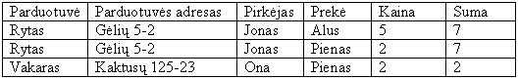
Tačiau ir po pertvarkymo tai dar nėra NF1 laukas Suma yra laukų Kaina suma, tokie dalykai neturi būti saugomi duomenų bazėje nes: 1) Jeigu reikia galutiniame rezultate išvesti sumą, tai ją apskaičiuoti visai nesunku; 2) Jeigu pasikeis vienos iš prekių kaina, reikės sukurti sudėtingą mechanizmą, kuris atnaujintų visas sumas, kad jos būtų teisingos, o tai jau bereikalingas resursų švaistymas. Taigi, pirmiausiai panaikinsime lauką Suma, o po to dar pridėsime lauką Id.
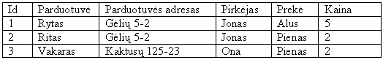
Dabar pabandysime sukurti NF2. Kaip matote problema ta, kad parduotuvė „Rytas“ ir jos adresas pakartoti du kartus, tai, be abejo, bereikalingas informacijos dubliavimas ir jeigu atidžiau pažvelgtumėte į lentelę, tai įsivėlė gramatinė klaida, vienu atveju tas pats parduotuvės pavadinimas su trumpąją ‘i’ kitu su ilgąją. Analogiškai ir su prekėmis.
Taigi suskaldome į tris lenteles.
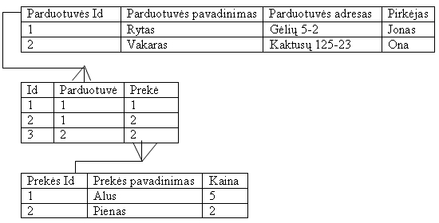
Be to, kad perskyrėm į tris lenteles dar įdėjom ir du ryšius 1:M
Dabar pereikime prie NF3. Nelogiškumas ankstesnėje, schemoje, tai kad pirkėjas pririštas prie parduotuvės, pagal tokią schemą, viena parduotuvė gali turėti tik vieną pirkėją, o tai akivaizdi nesąmonė. Siekdami tai pataisyti pirkėją iškelsim į kitą lentelę
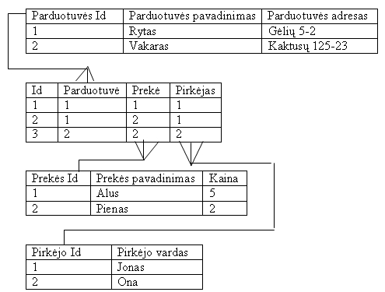
Sveikinu, dabar jūsų duomenų bazė atitinka NF3, tikiuosi pavyzdys paaiškino padėtį.
P.S. Gal kas nors galite pasiūlyti geresnį būdą atvaizduoti duomenų bazės ryšiams, laukams ir turinui?

